ЖШС «Жас Батыр Атырау» балабақшасы

Шыршамен қоштасу
Ойын сауық
«Балапан» ортаңғы топ
Күні:12.01.2023

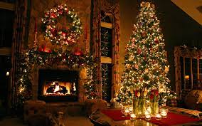

Тәрбиеші: Қабдешова А.Ә

Атырау 2023
Мақсаты: Білімділік: Жаңа жыл туралы айта отырып, олардың өткен жыл мен келер жыл туралы білімдерін тиянақтау.
Дамытушылық: Балалардың есте сақтау қабілеттерін дамыту, ой өрістерін кеңейту.
Тәрбиелік: Ұқыптылыққа, тазалыққа, жауапкершілікке, көпшілік ортада тәртіпті, инабатты ұстауға тәрбиелеу.

Жаңа жылдың таңы неткен арайлы
Ақ мамыққа бөлеп алды маңайды
Жаңа жылмен құттықтаймын бәріңді
Бақыт, шаттық, молшылық әкелсін
Бәрімізге мына жыл арайлы!
Құтты болсын ағайын!

Жүргізуші: Балалар қазір жылдың қай мезгілі?
Балалар: Қыс
Жүргізуші: Қыс мезгілінде қандай мереке болды? Кімдер қонаққа келді?
Балалар: Жаңа жыл! Аяз ата, Ақшақар
Жүргізуші: Дұрыс айтасыңдар, ендеше балалар, бүгінгі ертеңгілігімізді бастамас бұрын, бізге келген қонақтарымызды қол шапалақтап, ортаға шақырамыз.
Ортаға ақшақар, түлкі, аю, қоян келеді.
-Сәлеметсіңдер ме балалар, біз мына әсем шыршаны алып кетуге келдік.
-Сәлеметсіңдерме орман тұрғындары, біз шыршаны сіздерге қайтарамыз, бірақ әуелі біздің балалармыздың өнерін тамашалауға қалай қарайсыдар?
-Ия әрине тамашалайық.
Ән: «Жаңа жыл»
Жүргізуші: Балалар, ортамыздағы әсем не?
Балалар: Шырша!
Жүргізуші: Шыршамыз қандай әдемі! Ойыншықтары неткен көп! Ал, кім бізге шыршаға арналған тақпақтарын айтып береді екен?

А.Айзере:
Тілеймін мен бар әлемге
Дос көп болсын жаңа-жыл
Ата-әже, әке - ана
Құтты болсын Жаңа жыл!
________________________________________ Омар:
Тамаша.тамаша!
Шыршамыз тұр жараса.
Басында әсем жұлдызы
Көз тоймайды қараса.

Жүргізуші: Жарайсындар, қандай жақсы тақпақтар!
Ойын: «Шыршаны безендіру»
Жарайсыңдар, балалар! Шыршамыз өте әдемі болды.
Ақшақар: Балалар, мен сендермен бір ойын ойнап көрейінші.
Балалар: Ия.
Ойын: «Үсіремін»
Жүргізуші:Жаңа жылда жаңа бақыт тыныштық Жаса, жаса, достық, бірлік туыстық Құттықтаймыз келер жылды алдағы Ескі жылмен қоштасайық біз ыстық Жылға шашу шашамыз Тойлап көңіл ашамыз Жаңа жылды қарсы алып Би билеп ән саламыз
Би: «Шырша биі»
Флешмоб «Жаңа жыл»

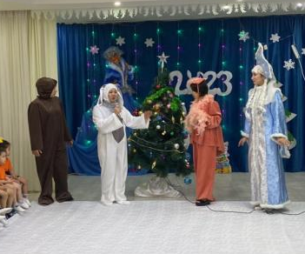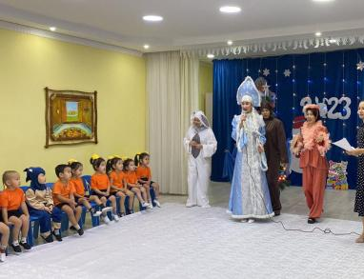
Ғажайып сәт: Орман жануарлары
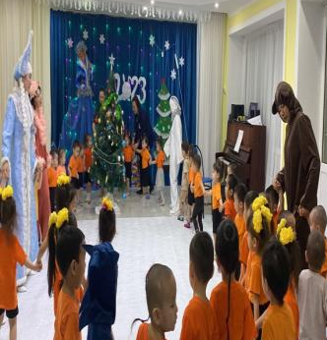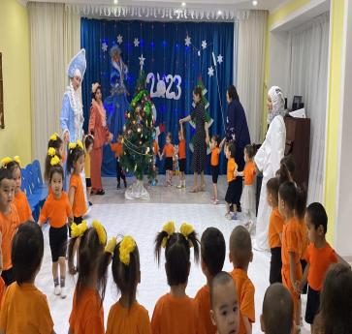
«Жаңа жыл» әні
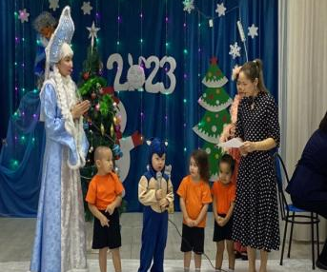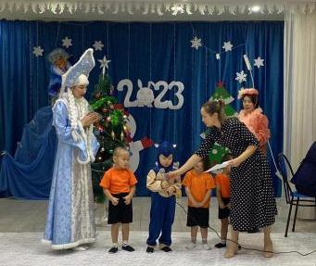
Балалардың жаңа жылдық тақпақтары
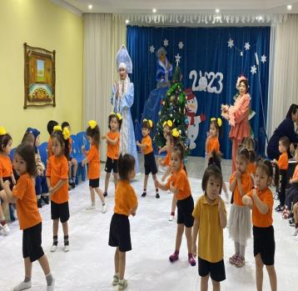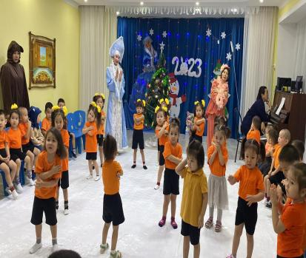
«Шырша» биі
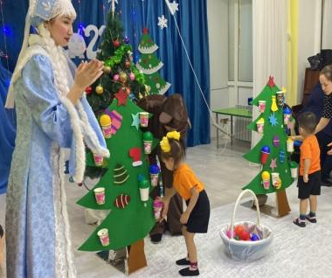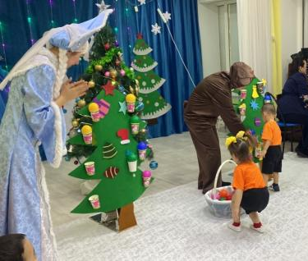
Ойын: «Шыршаны» безендіру
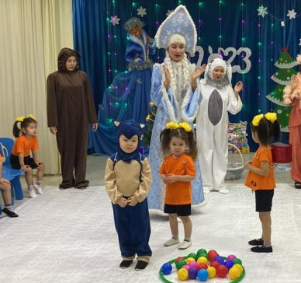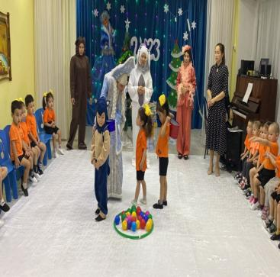
Ойын: Кім жылдам?

